如何使用Vivado生成SVF文件
- 打开Vivado软件，进入Hardware Manager
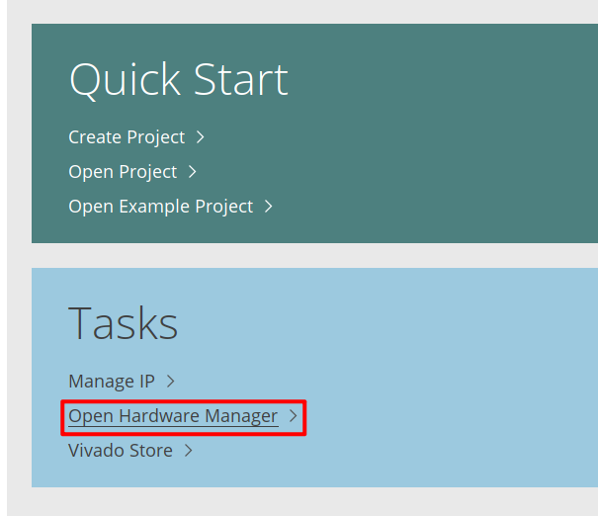
- 选择创建一个
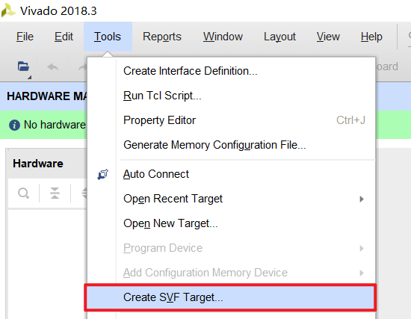
- 取个名字
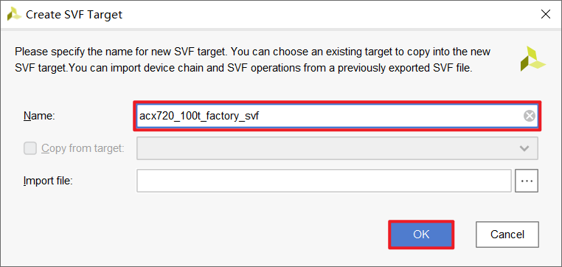
- 添加Xilinx器件，35T（7a35tfgg484-2），100T（7a100tfgg484-2）,200T（7a200tfbg484）
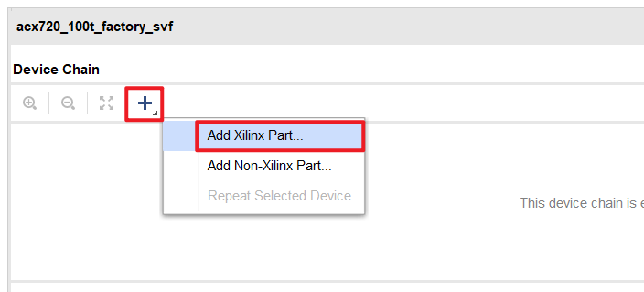
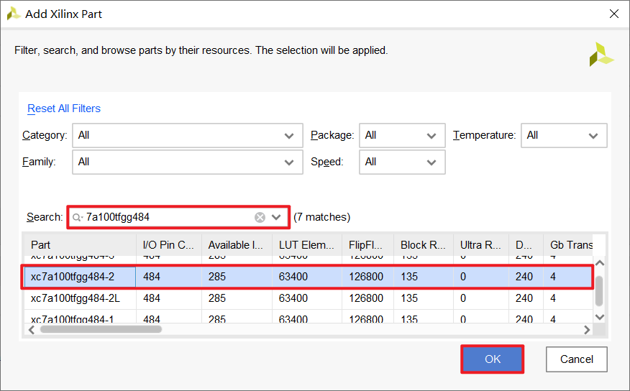
- 选择添加存储器件“mx25l128”（MX25L128，是L不是I）
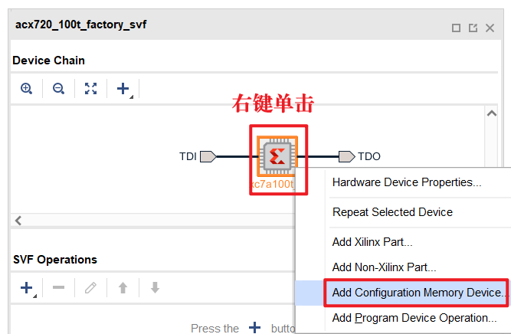
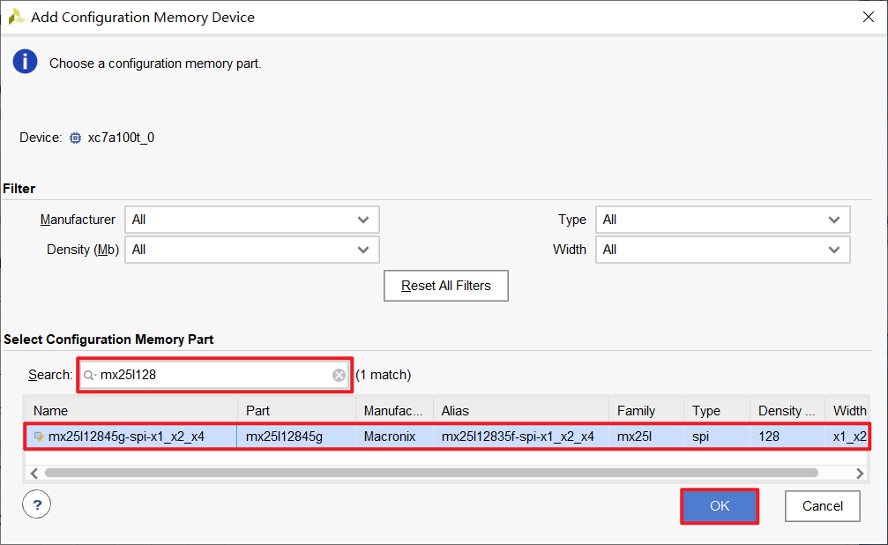
- 添加下载操作
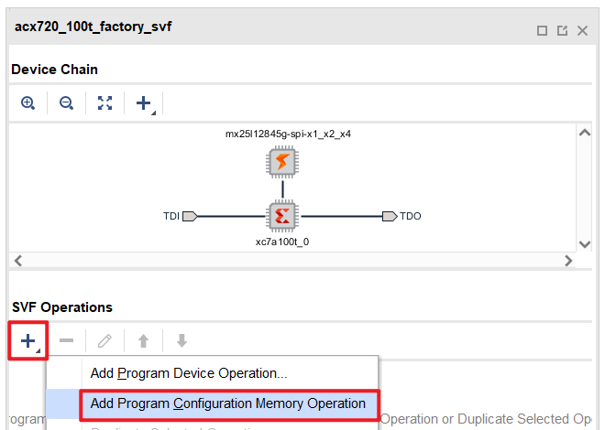
- 选择下载文件
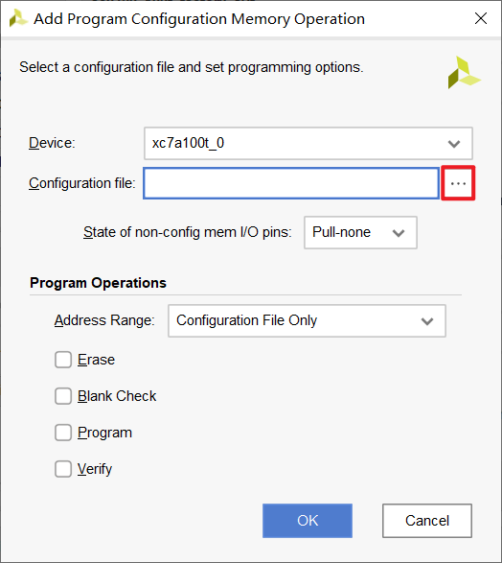
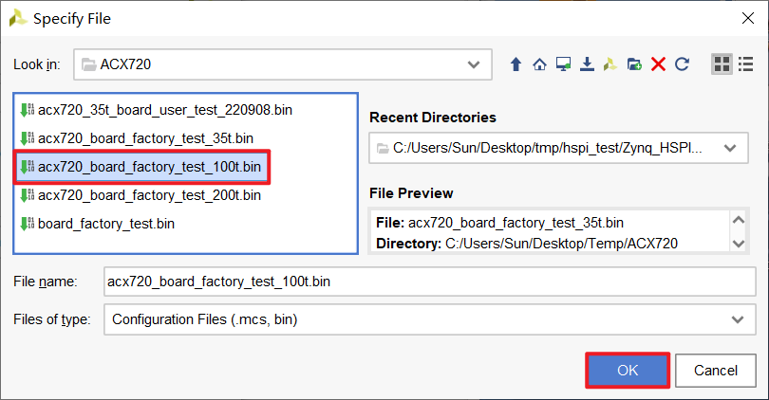
- 选择“擦除”和“编程”
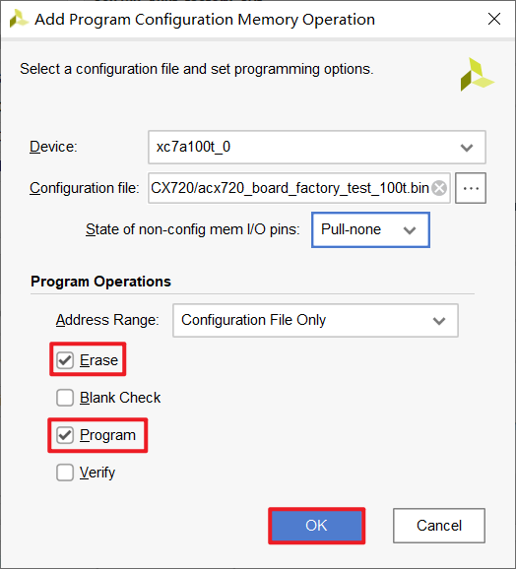
- 导出svf文件
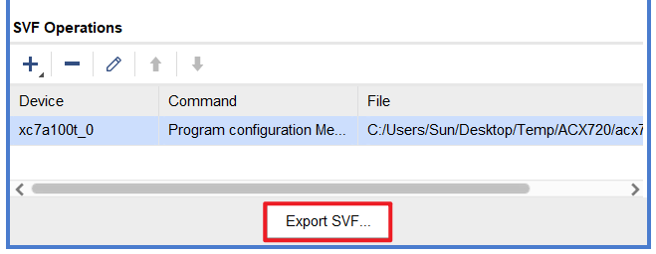
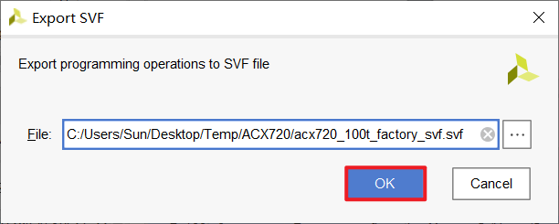
- 减少延时，提升下载的速度
打开svf文件，将“RUNTEST 2.000000 SEC;”全部替换为“RUNTEST 0.500000 SEC;”（典型值为0.380000，多给一点余量）
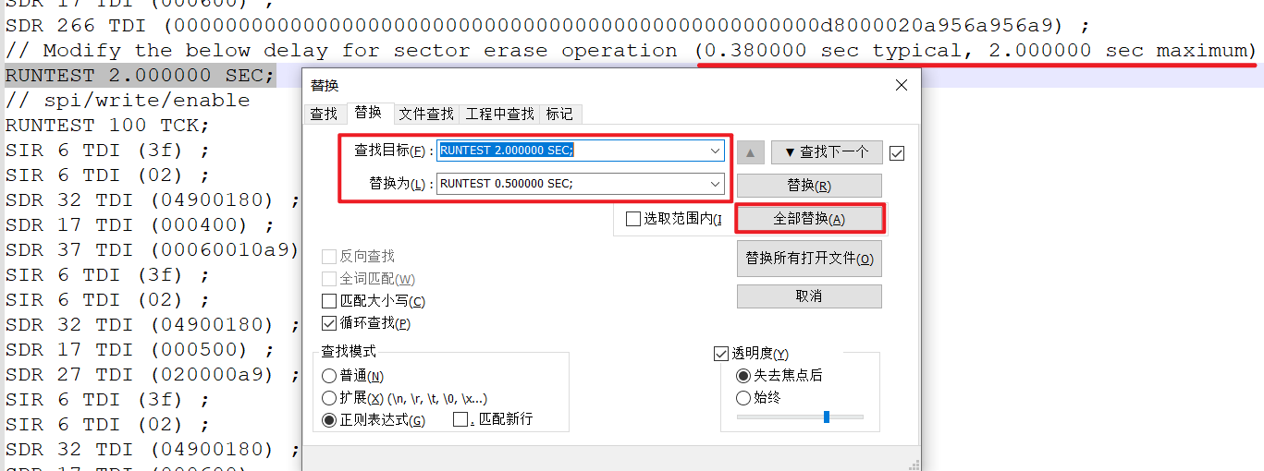
将“RUNTEST 0.001500 SEC;”全部替换为“RUNTEST 0.000650 SEC;” （典型值为0.000500，多给一点余量）
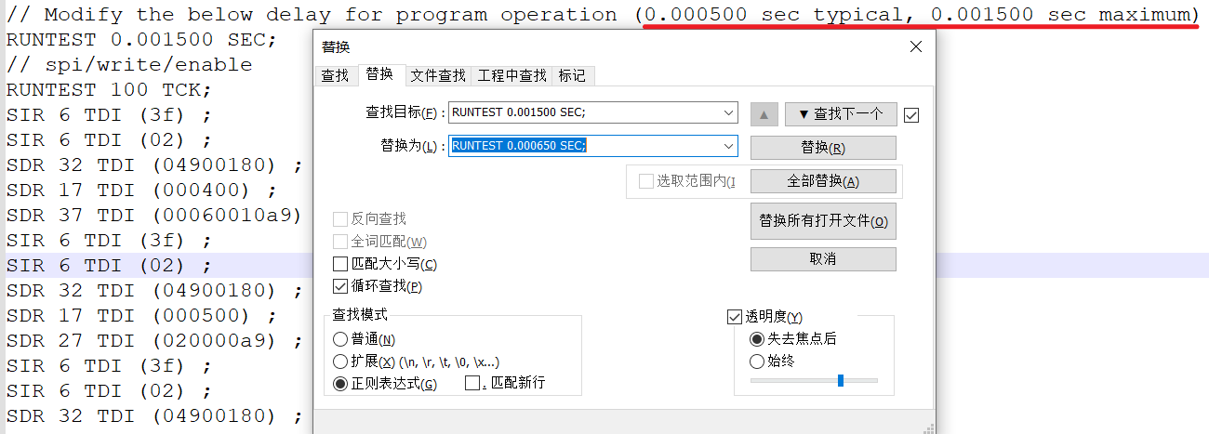
- 最后保存文件。将文件放入SD卡内即可

